LAPORAN PRAKTIKUM
Algoritma dan Pemrograman Komputer
Disusun untuk Memenuhi Mata Kuliah Algoritma dan Pemrograman Komputer
Dosen: Jevri Tri Ardiansah, S.Pd., M.Eng., Ph.D.



Disusun
Nama : Muhammad Zaki Aliyyudin | Nim : 260535649406

PROGRAM STUDI S1 TEKNIK INFORMATIKA
DEPARTEMEN TEKNIK ELEKTRO DAN INFORMATIKA
FAKULTAS TEKNIK
UNIVERSITAS NEGERI MALANG
2026
⁰
Daftar Isi
BAB I
PENDAHULUAN 3
1.1 Latar Belakang 3
1.2 Rumusan Masalah 3
1.3 Tujuan 3
1.4 Manfaat 4
BAB II
PEMBAHASAN 5
2.1 Tugas 1 5
2.2 Tugas 2
dst 14
BAB III
KESIMPULAN 23
3.1 Kesimpulan 23

BAB I
PENDAHULUAN

1.1 Latar Belakang
Dalam bidang teknik informatika, algoritma dan pemograman merupakan salah satu hal yang mendasari perkembangan perangkat lunak. Pemahaman teoretis tidak cukup untuk dapat menguasai bidang tersebut tanpa praktik langsung untuk menguji kebenarannya secara nyata.
Praktikum ini dilaksanakan sebagai sarana untuk menerjemahkan materi algoritma yang telah dipelajari ke dalam bentuk baris kode (coding) yang dapat dieksekusi oleh komputer. Melalui penugasan pembuatan kode program yang disesuaikan dengan materi Inputs,Processes, and Outputs, mahasiswa dilatih untuk berpikir secara sistematis, terstruktur, dan analitis dalam merancang solusi komputasi yang efisien dan optimal.

1.2 Rumusan Masalah
- Bagaimana cara merancang alur algoritma yang tepat untuk menyelesaikan studi kasus pada materi Inputs,Processes, and Outputs?
- Bagaimana mengimplementasikan rancangan algoritma pada masalah tersebut ke dalam sintaks bahasa pemrograman C++?

1.3 Tujuan
- Mampu merancang alur algoritma yang tepat untuk menyelesaikan studi kasus pada materi Inputs,Processes, and Outputs.
- Mampu mengimplementasikan rancangan algoritma pada masalah tersebut kedalam sintaks bahasa pemograman C++.

1.4 Manfaat
- Penguatan pemahaman konsep logika pemrograman yang menjadi bekal krusial untuk pengembangan perangkat lunak di masa depan.
- Peningkatan keterampilan praktis dalam menyusun, menulis, dan mengeksekusi struktur kode yang bersih (clean code) dan mudah dibaca

BAB II
PEMBAHASAN

2.1 Kode
- STUDI KASUS 1 - SISTEM PENGGAJIAN KARYAWAN
Deskripsi
Kode
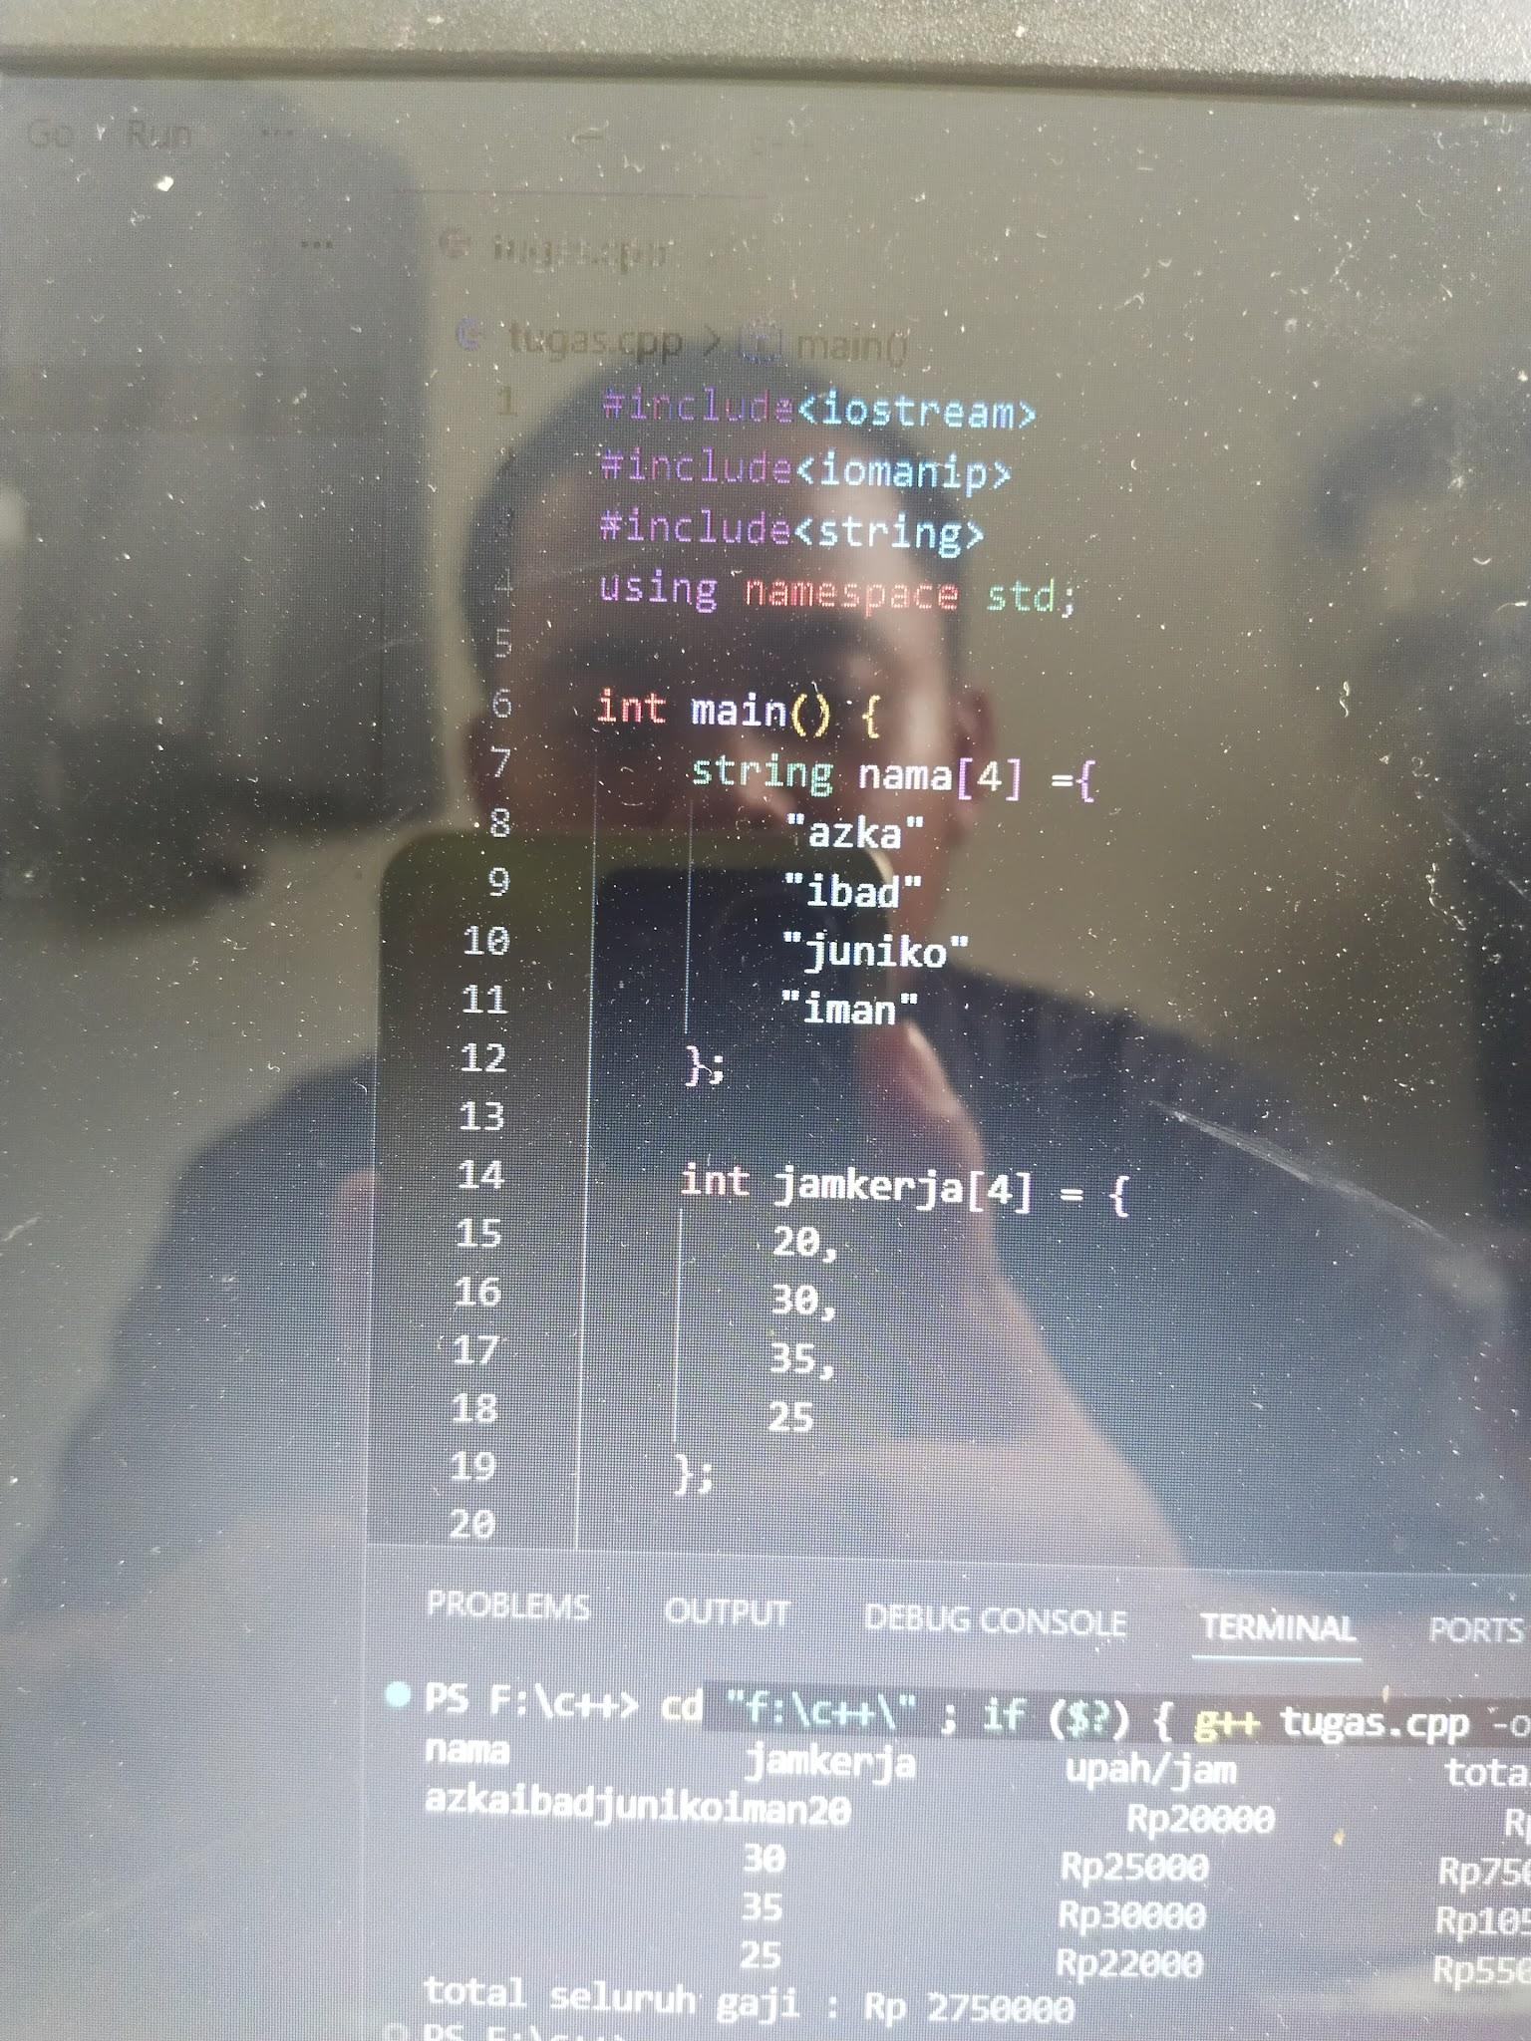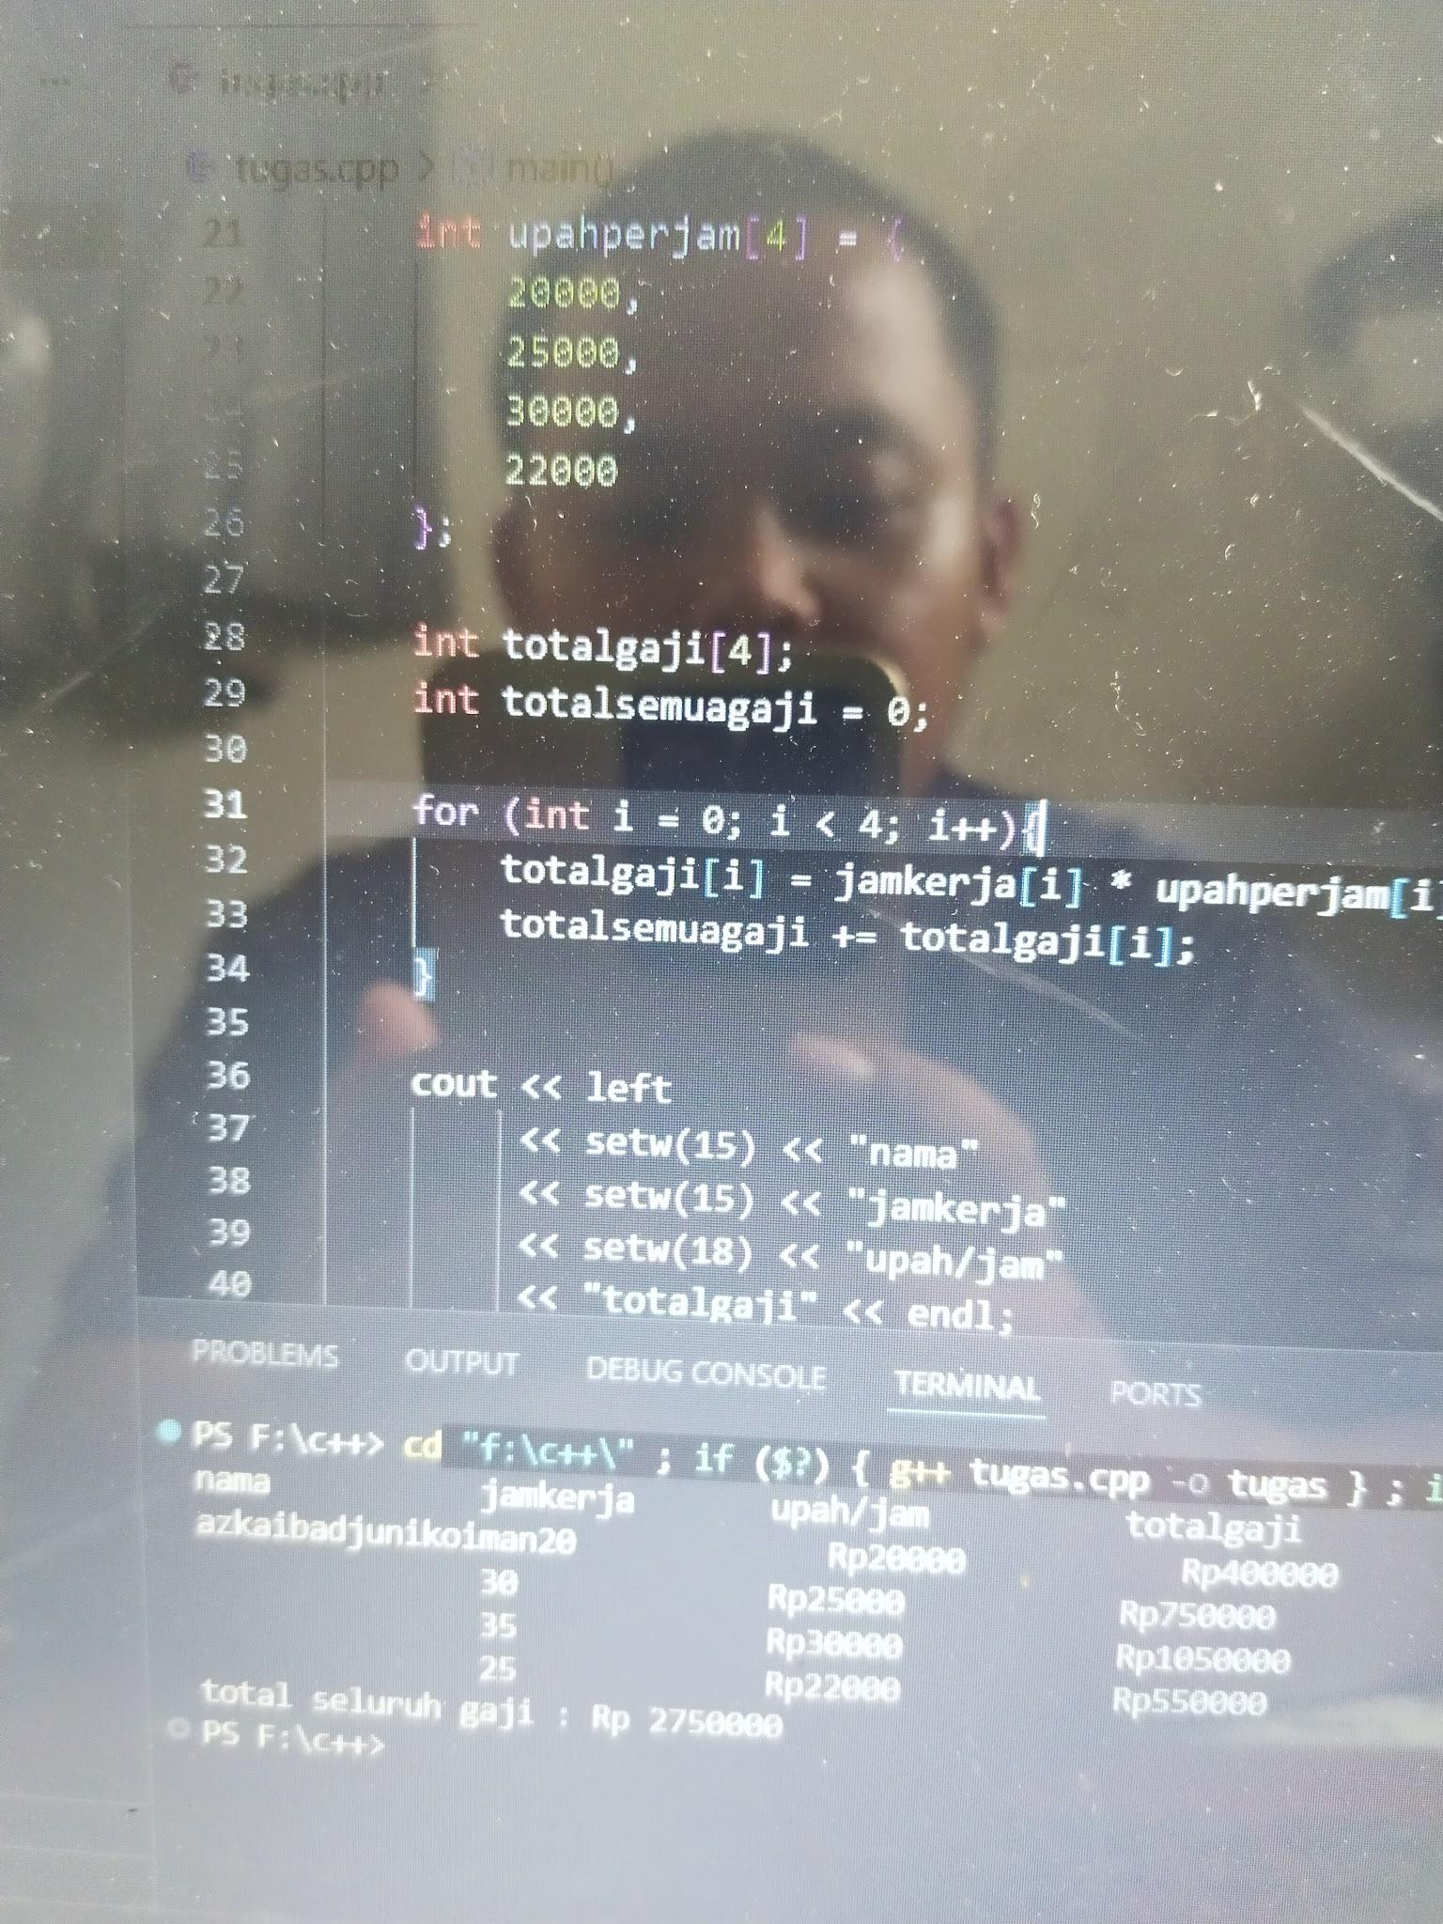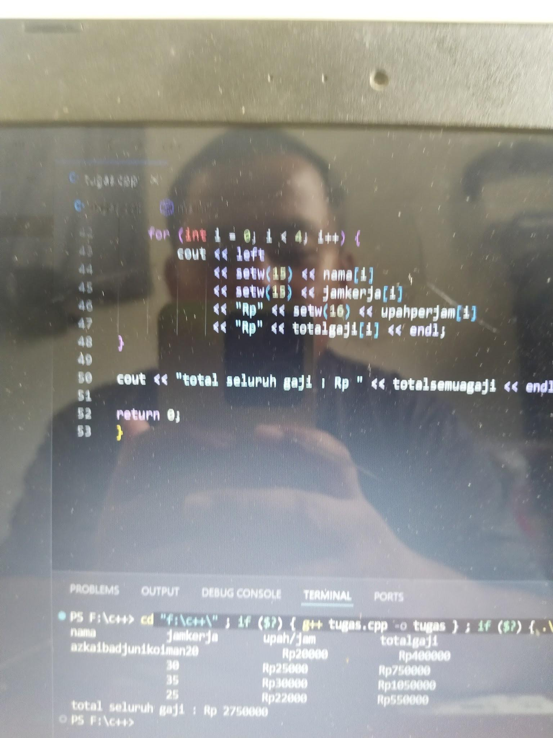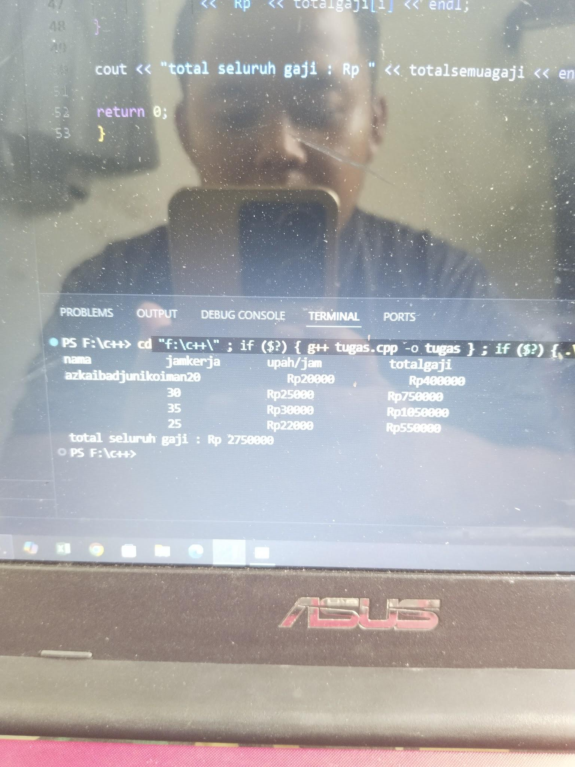
saya menggunakan manipulator berupan int dan saya menghitung gaji 4 orang dalam waktu yang berbeda
- STUDI KASUS 2- KALKULATOR SISTEM BELANJA
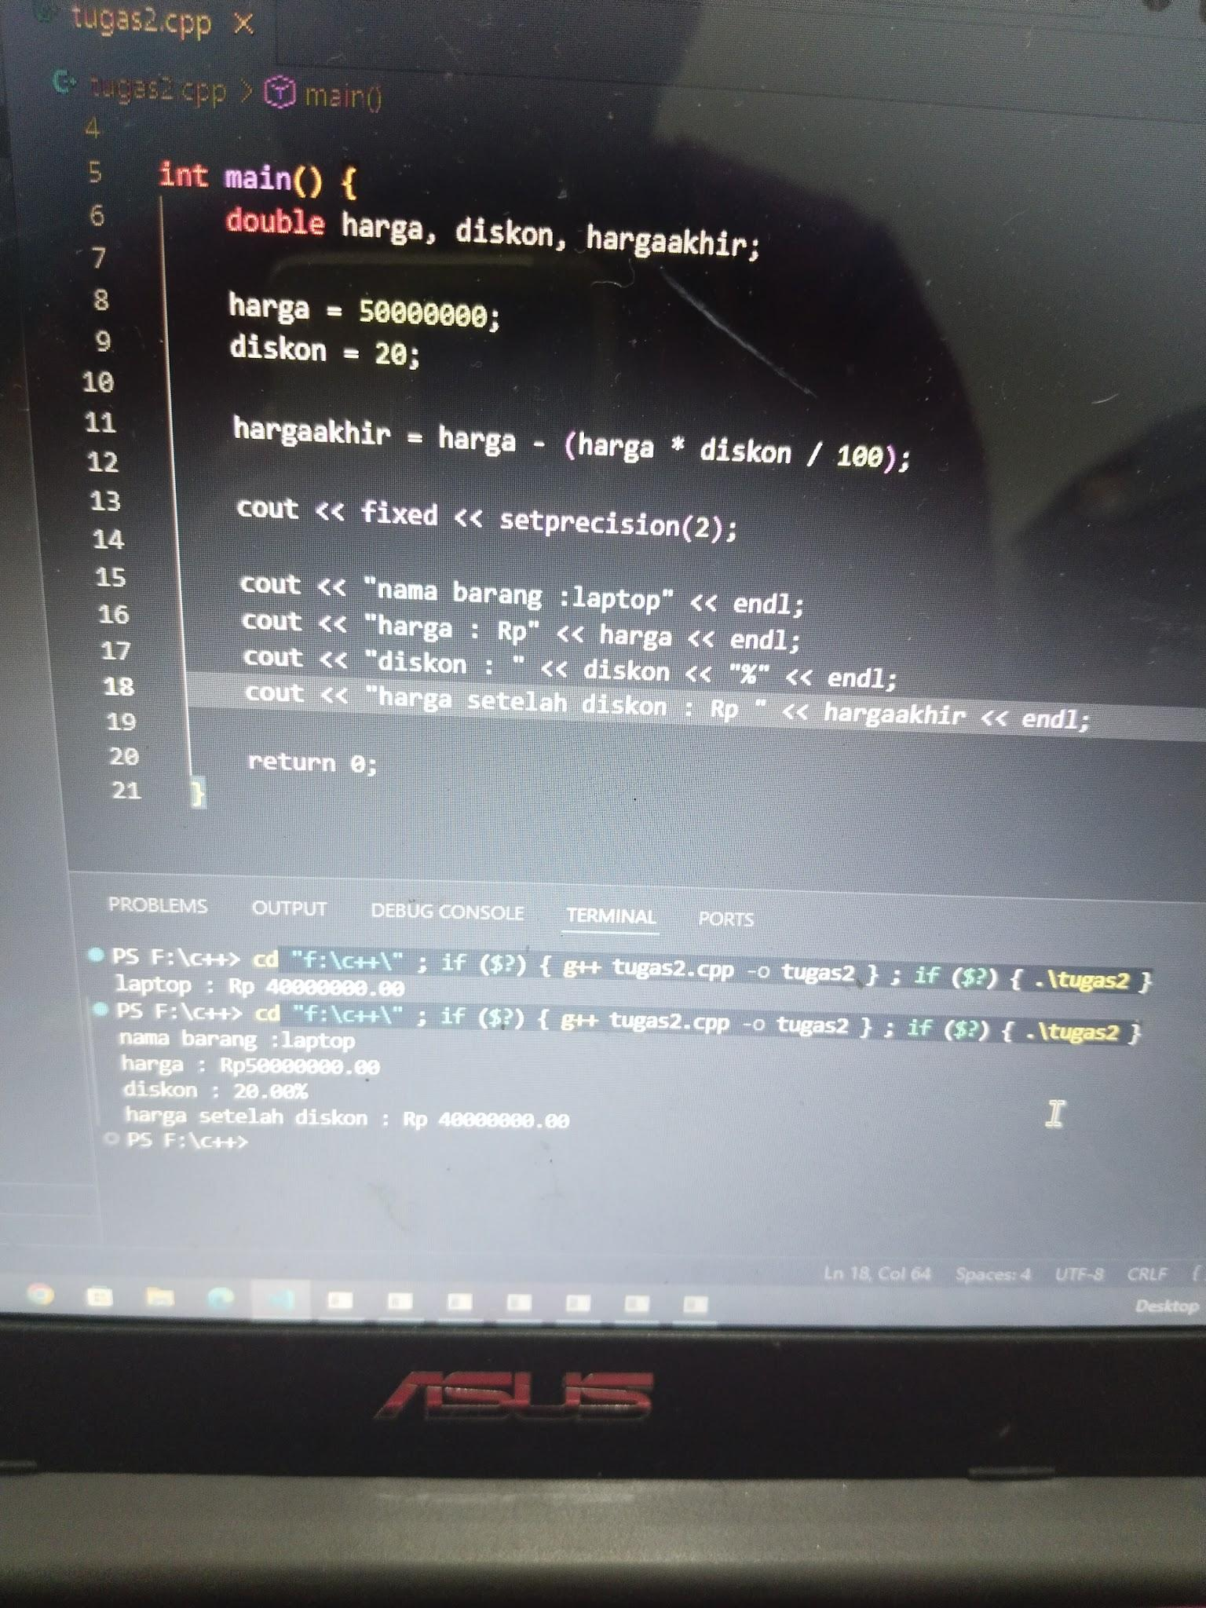
saya menggunakan manipulator cout untuk memasukkan output nya dan saya menggunakan laptop sebagai variabelnya

- STUDI KASUS 3- MENGHITUNG VOLUME DAN LUAS BALOK
- Deskripsi

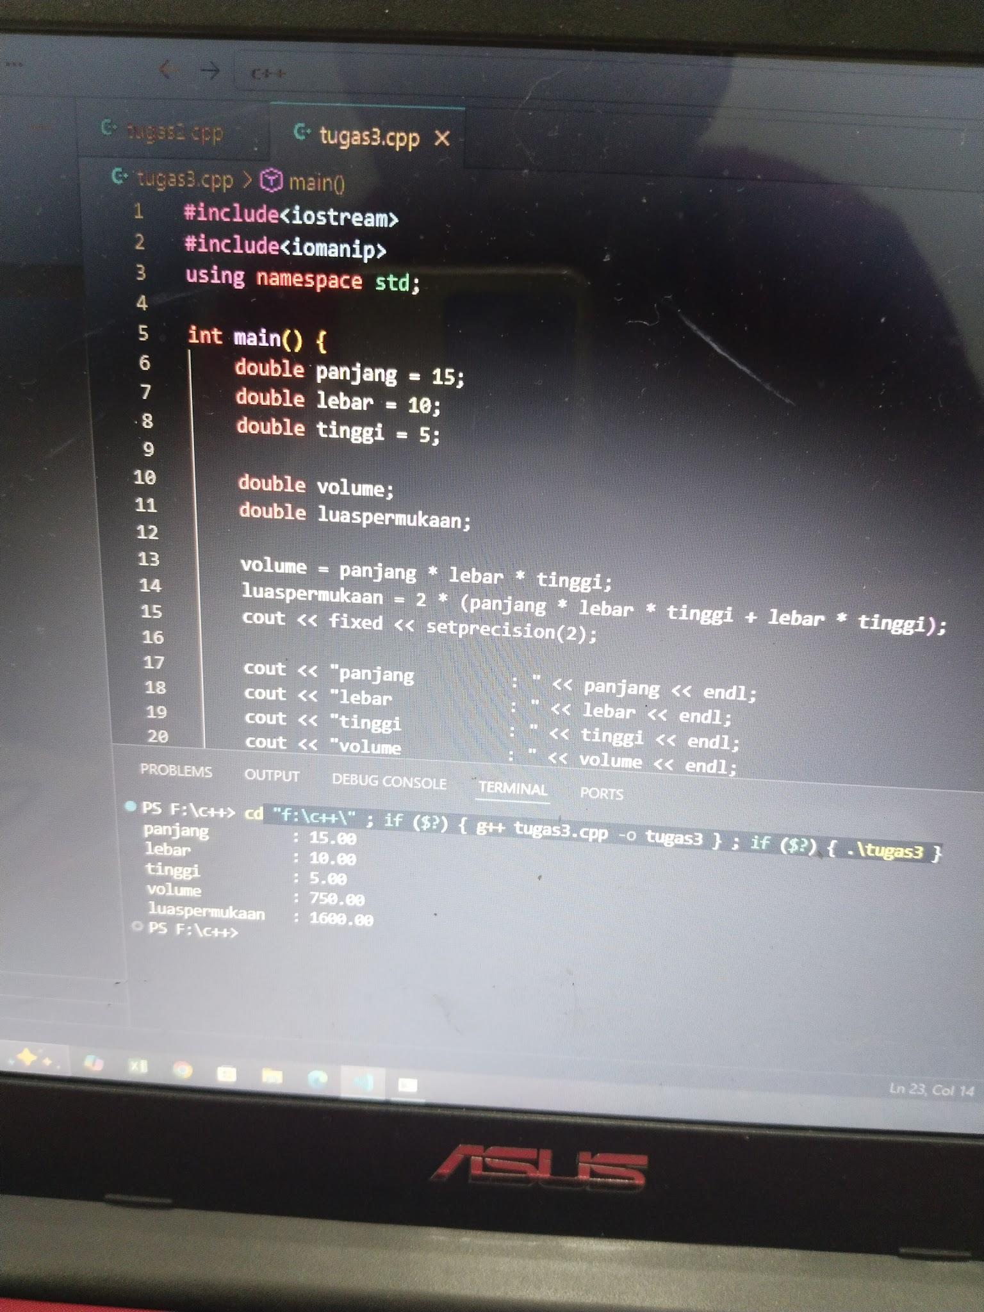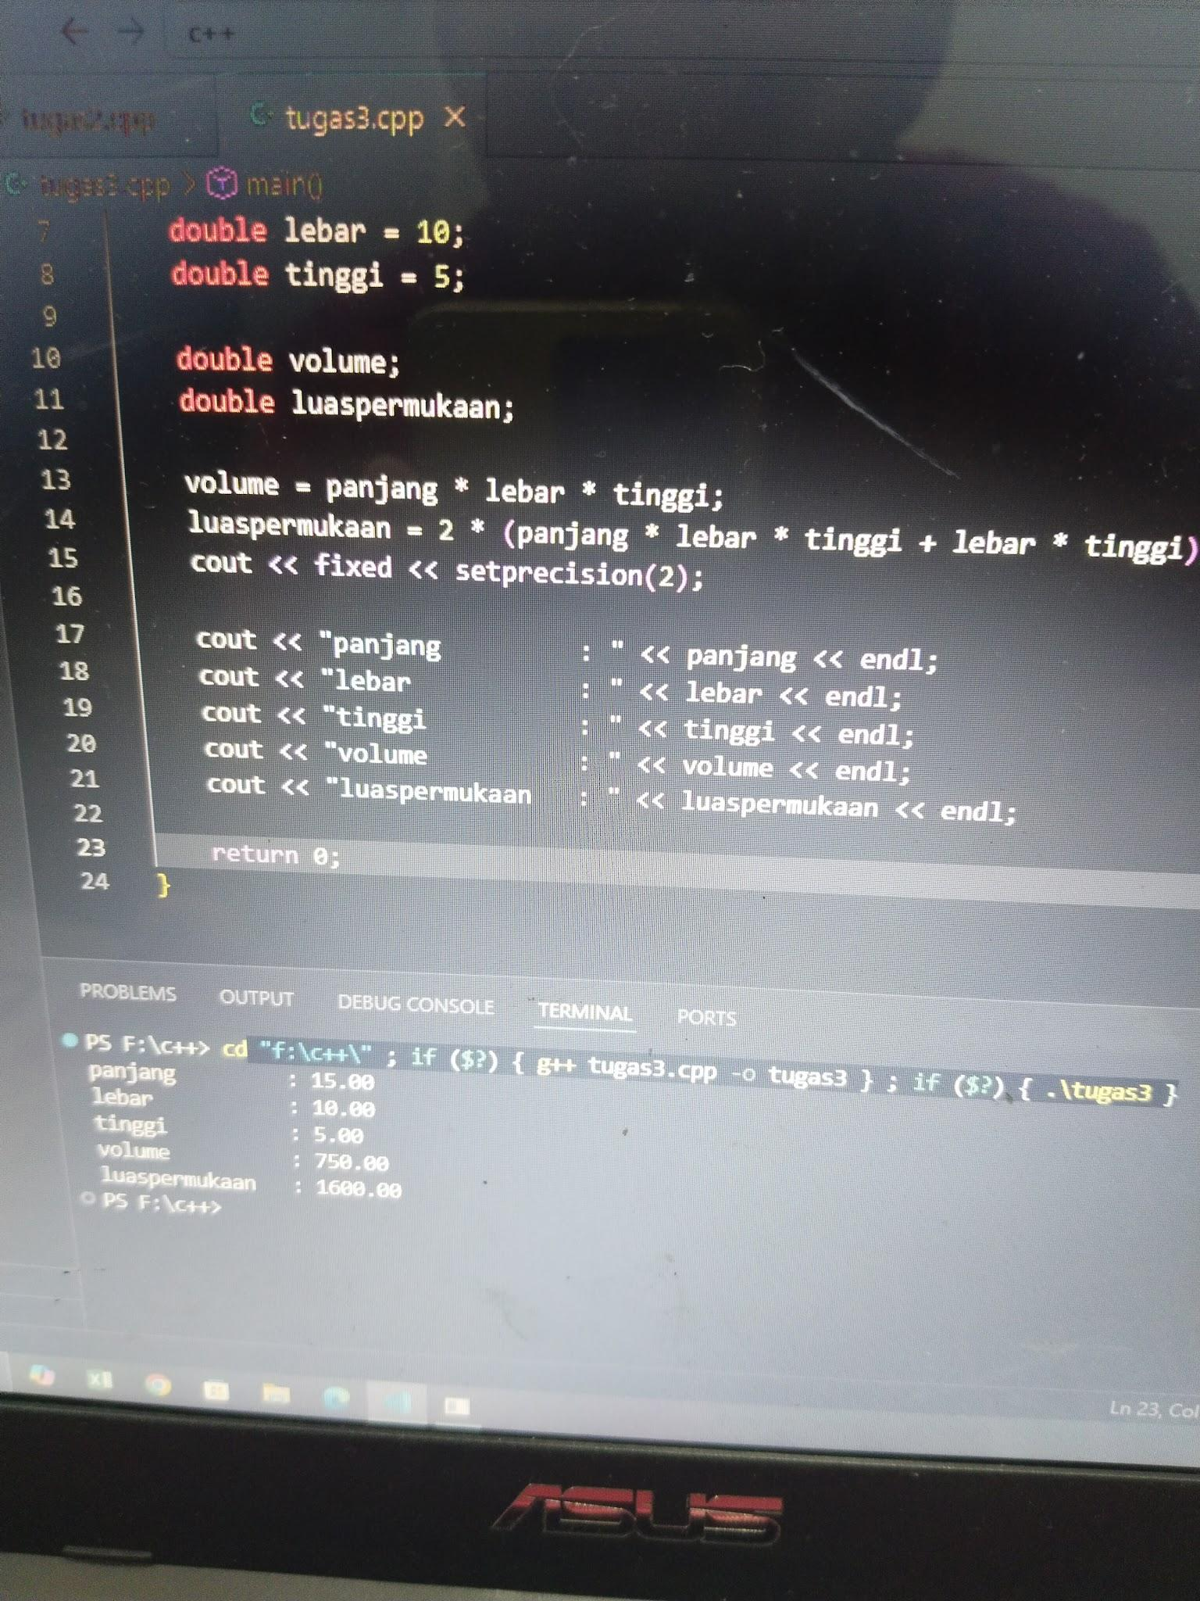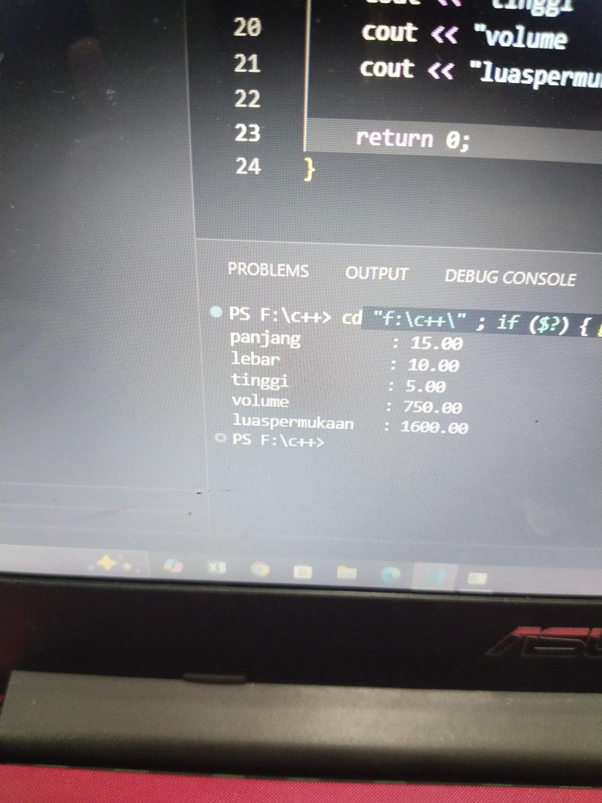
saya menggunakan double untuk menghitung luas dan permukaan balok
- STUDI KASUS 4- MENGONVERSI MATA UANG
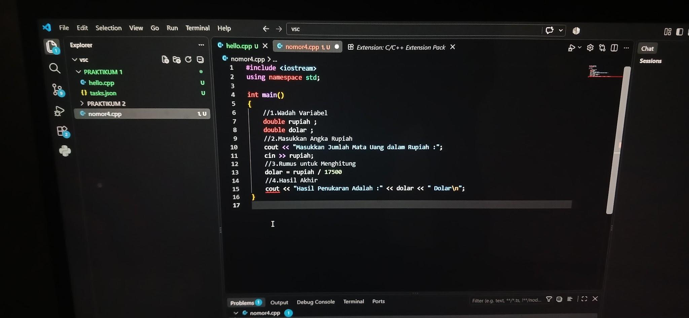
Langkah awal ialah menginput variabel yaitu rupiah dan dolar sebagai satuan untuk penukaran menggunakan kode “double” karena angka tersebut dapat menghasilkan koma pada angka, dilanjutkan dengan menambahkan perintah input nilai variabel dan print out “Masukkan Jumlah Mata Uang dalam Rupiah” dan “Hasil Penukaran Adalah” sebagai penjelasan untuk input dan output data.
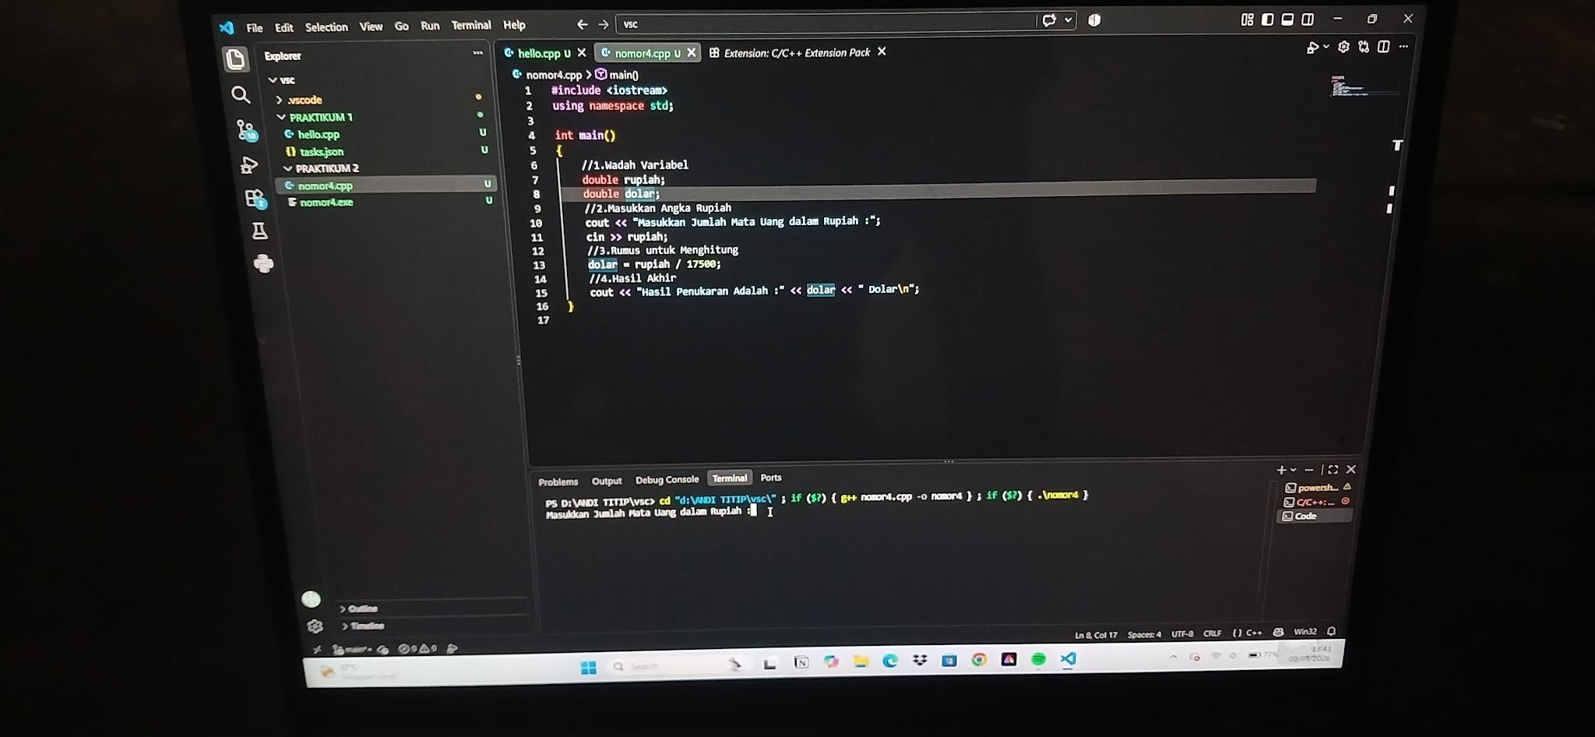
Langkah selanjutnya ialah kompilasi/ compile sampai muncul perintah yang sesuai untuk menginput nilai mata uang, lalu input nilai mata uang dan ulangi kompilasi
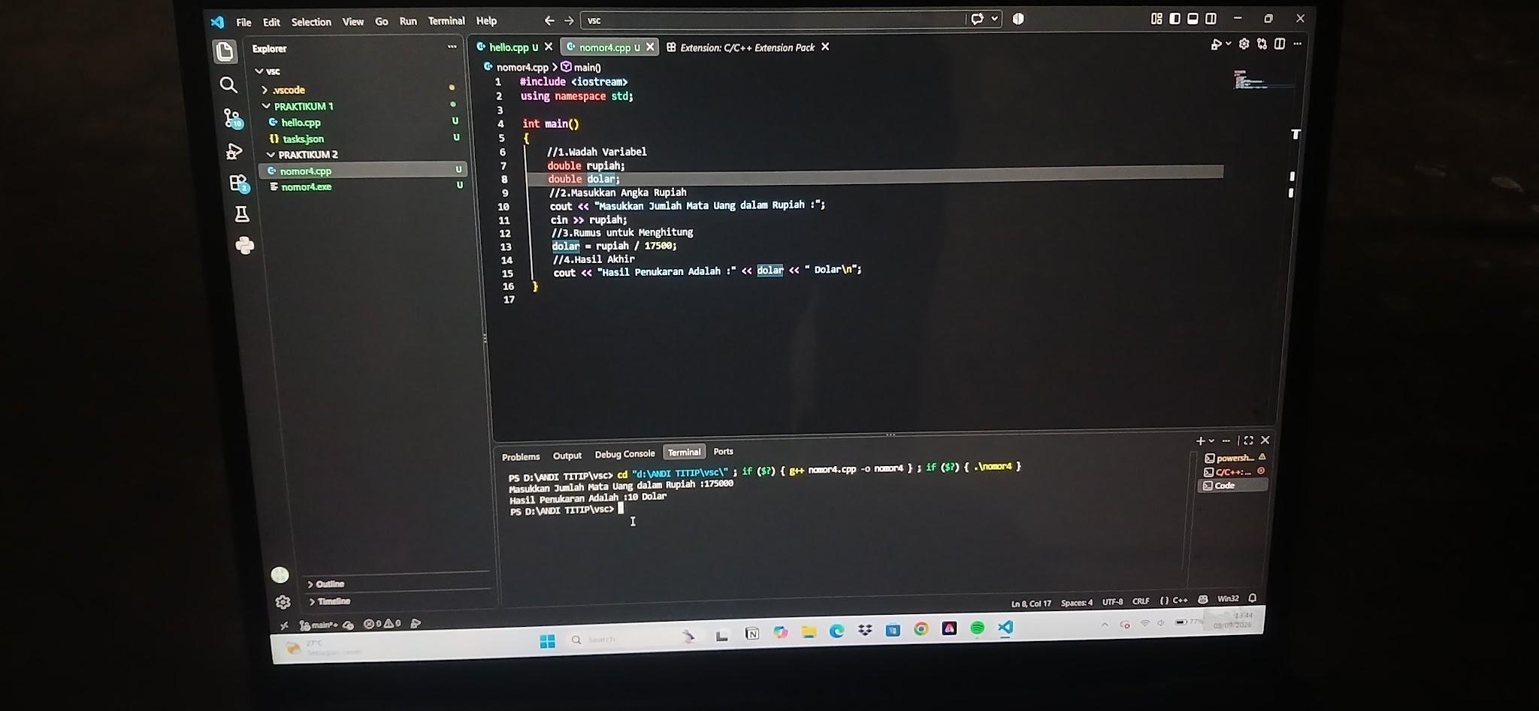
Hasil setelah kompilasi akan terlihat seeperti pada gambar, nilai yang muncul akan sesuai perintah yang terinput.
- STUDI KASUS 5- MENENTUKAN STATUS BERAT BADAN IDEAL BERDASARKAN BMI
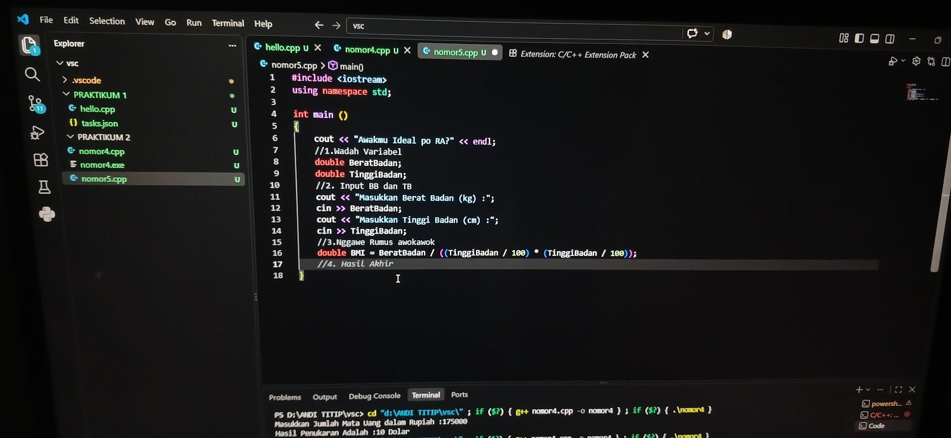
Langkah pertama ialah input variabel yakni BeratBadan dan TinggiBadan menggunakan kode “double” karena terdapat koma pada angka variabel , dilanjutkan dengan menambahkan perintah input angka untuk variabel.
Langkah kedua ialah menambahkan rumus BMI agar komputer dapat memproses kode beserta input yang diminta

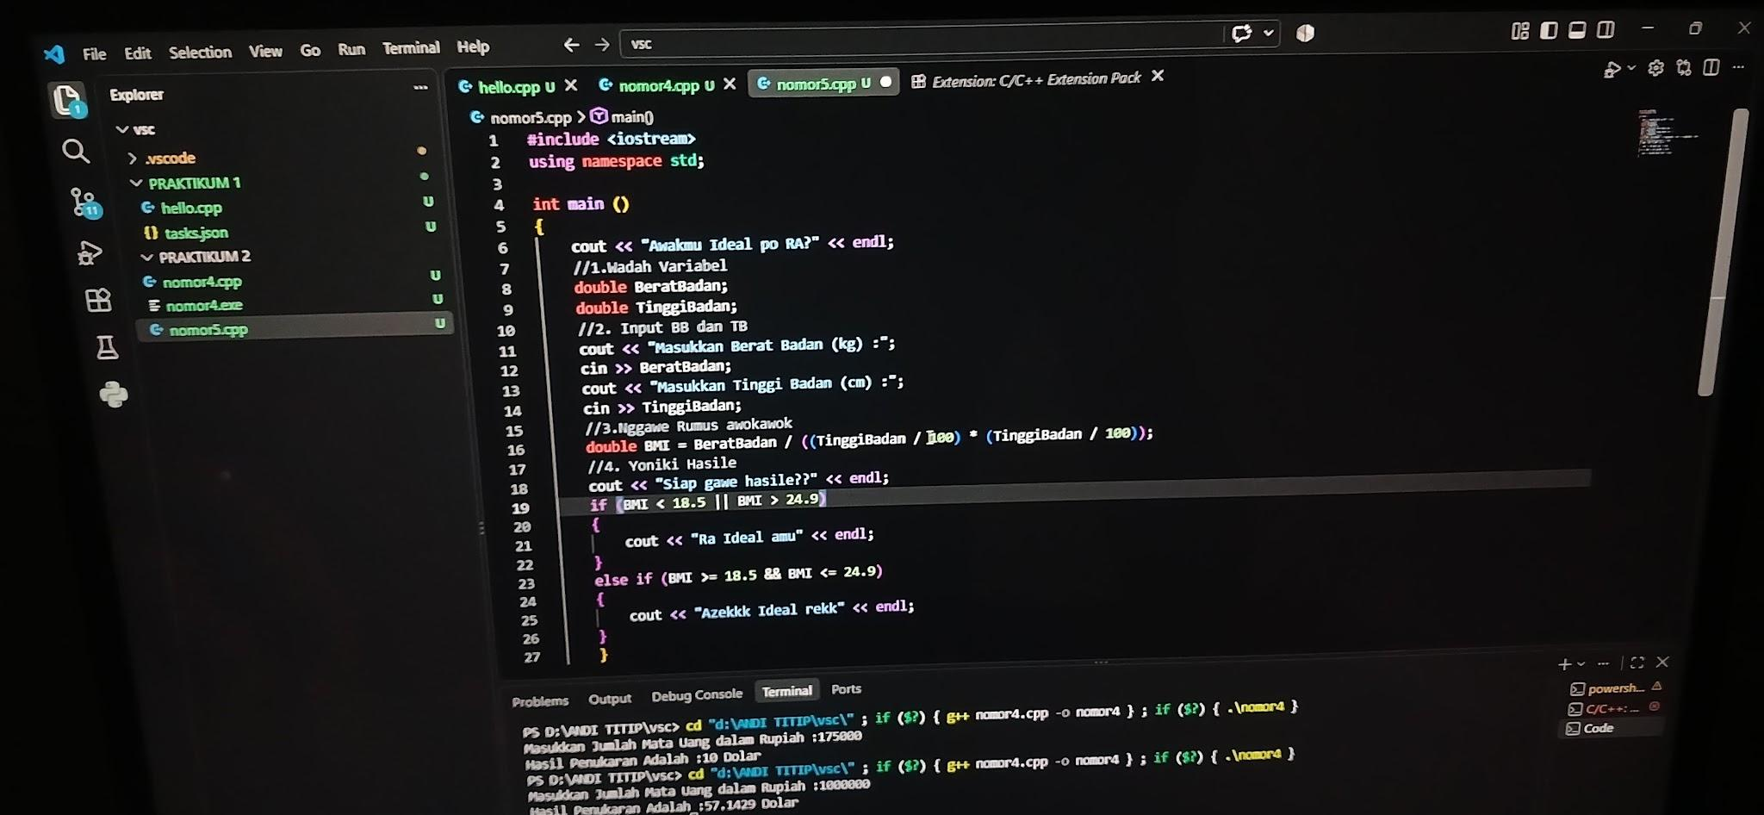
Langkah ketiga menambahkan “if” sebagai perintah pilihan untuk hasil output yang diberikan oleh variabel BMI sehingga dapat memunculkan keterangan sesuai standar
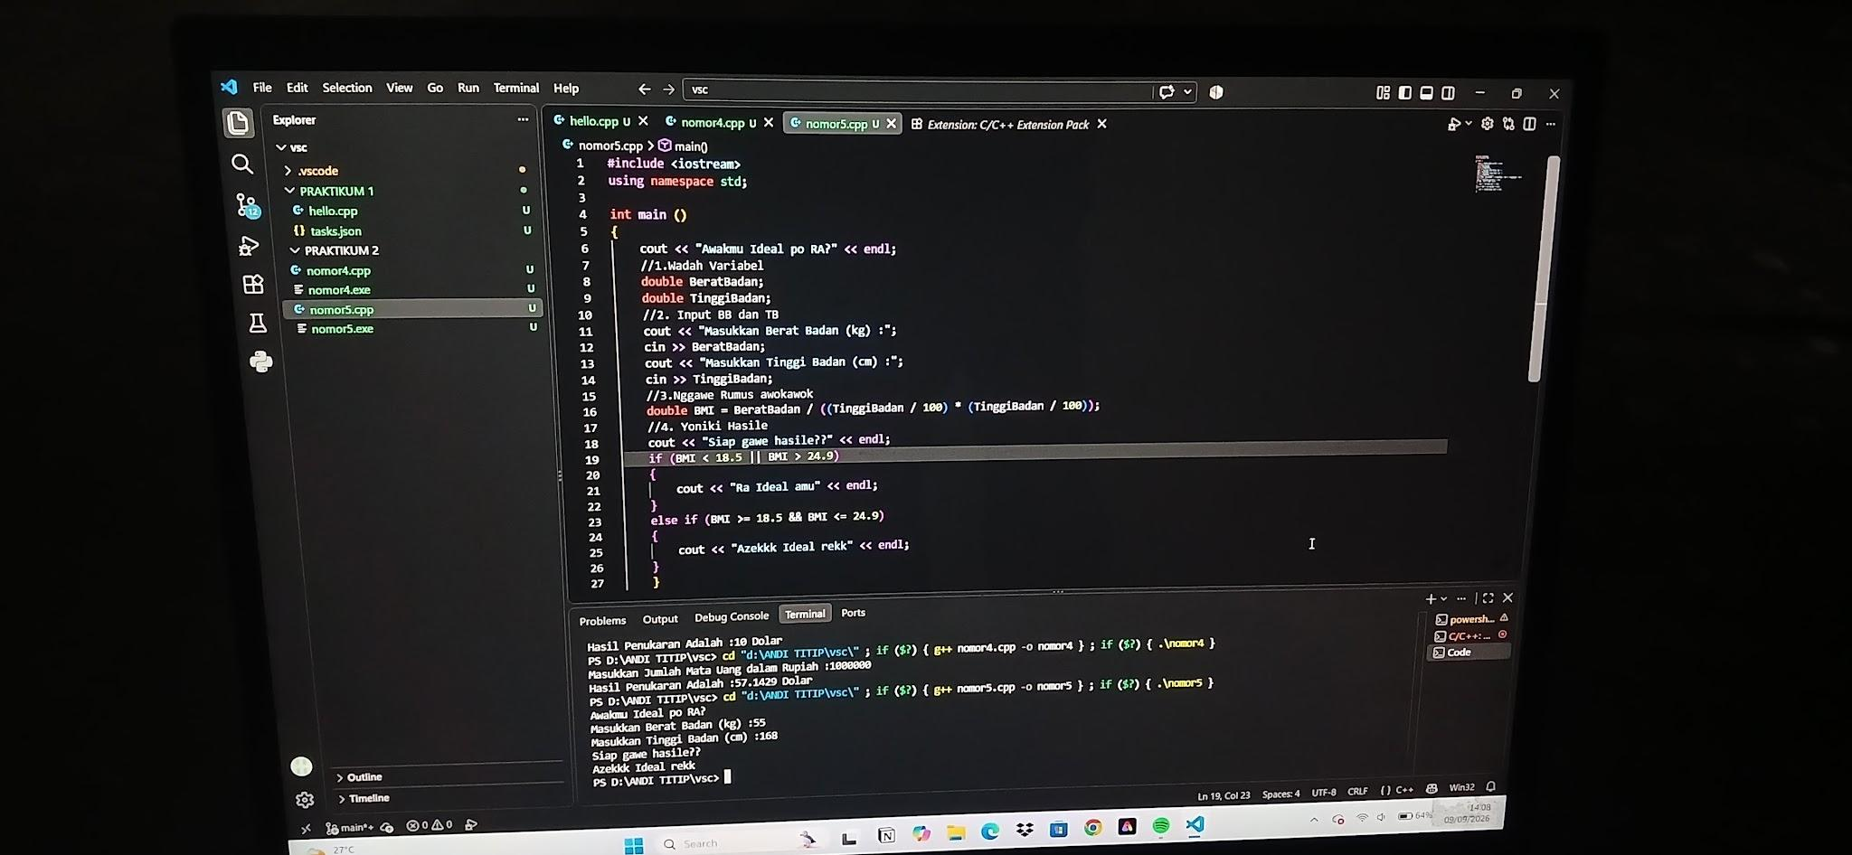
Langkah terakhir ialah mengompile serta menyertakan input sesuai perintah sesuai, lalu akan muncul keterangan mengenai BMI sesuai yangg telah diinput sebelumnya.
- STUDI KASUS 6- MENGHITUNG RATA-RATA SUHU HARIAN
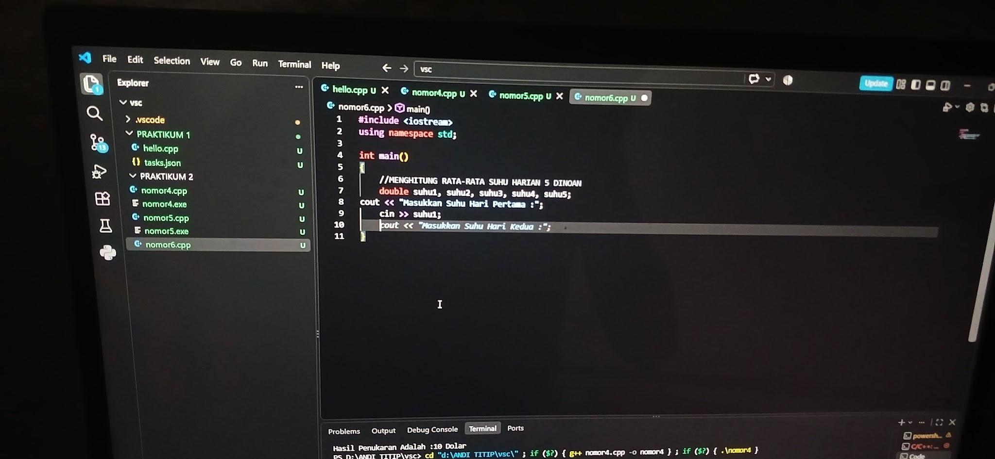
Langkah pertama menginput variabel yakni suhu pada hari pertama sampai dengan hari kelima, harus dipastikan nama setiap variabel dibuat berbeda.
Langkah kedua buat perintah input untuk memberi nilai pada setiap variabel.
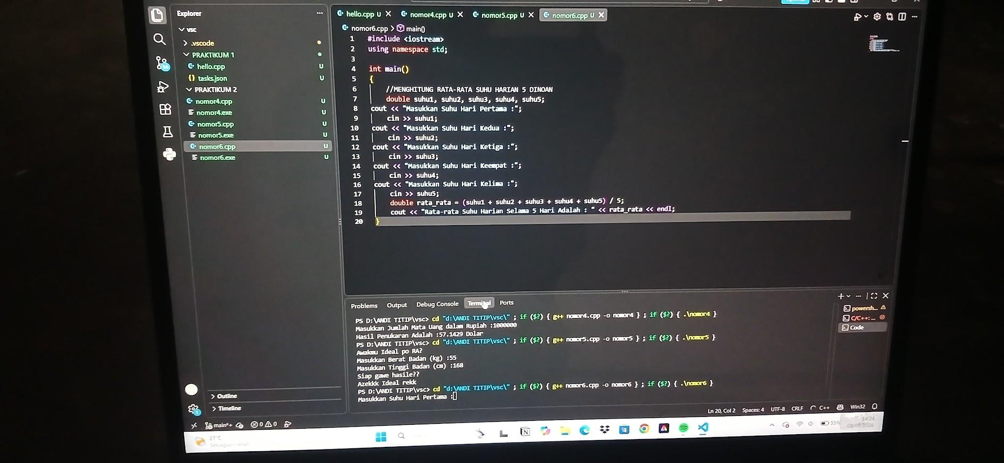
Langkah ini diulangi hingga setiap variabel memiliki perintah input nilai yang jelas, dilanjutkan memberi rumus agar komputer dapat melakukan proses terhadap variabel. Lalu compile kode dan masukkan nilai input variabel sesuai perintah sampai menghasilkan hasil seperti berikut :
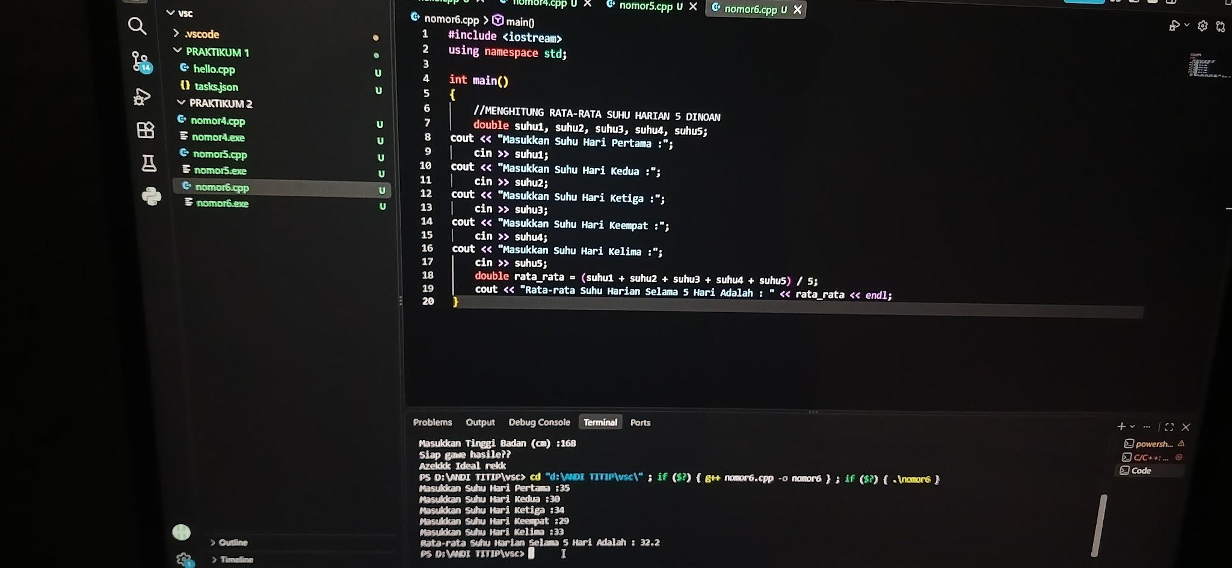

- STUDI KASUS 7- MENGHUTUNG TOTAL BIAYA PERJALANAN
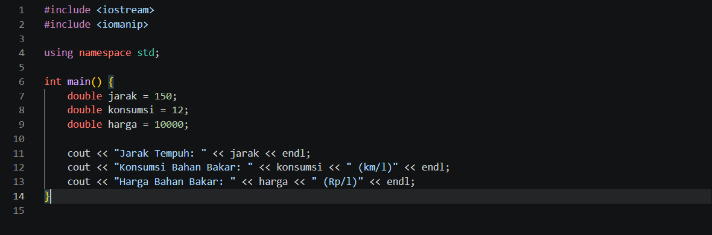
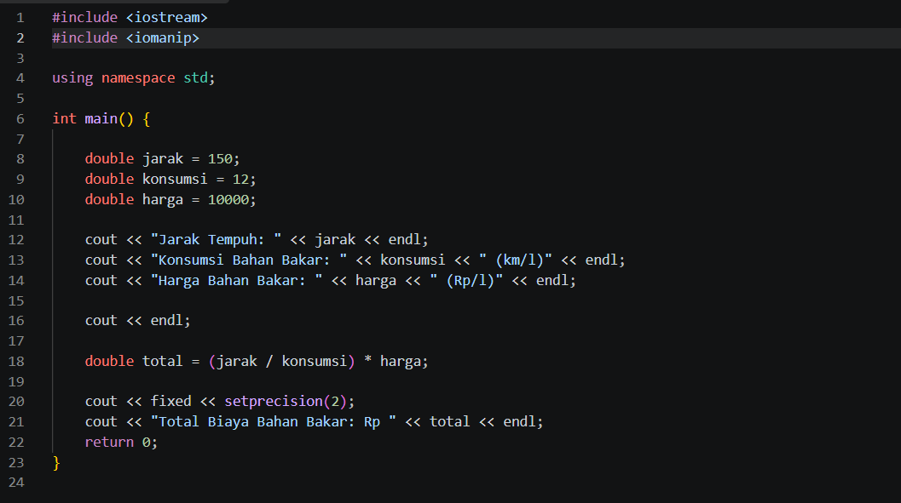
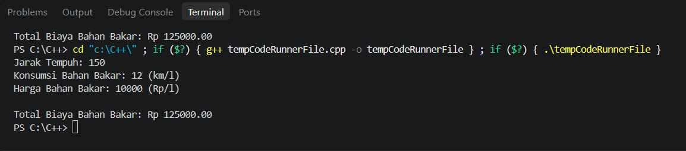
- STUDI KASUS 8- MENGHITUNG BIAYA CAT UNTUK MENGECAT DINDING RUANGAN
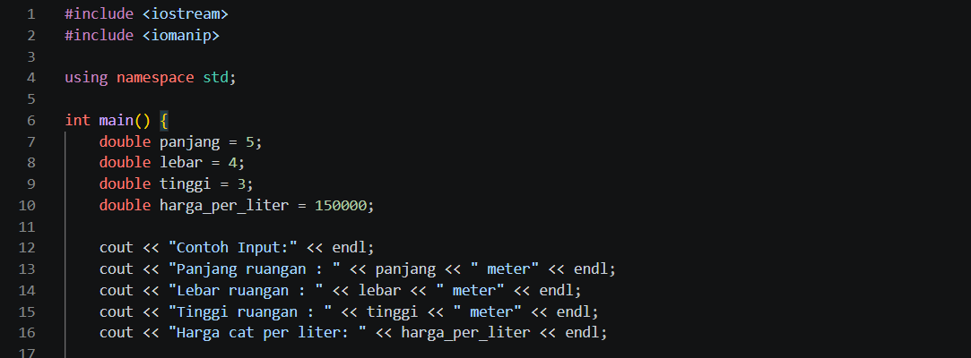
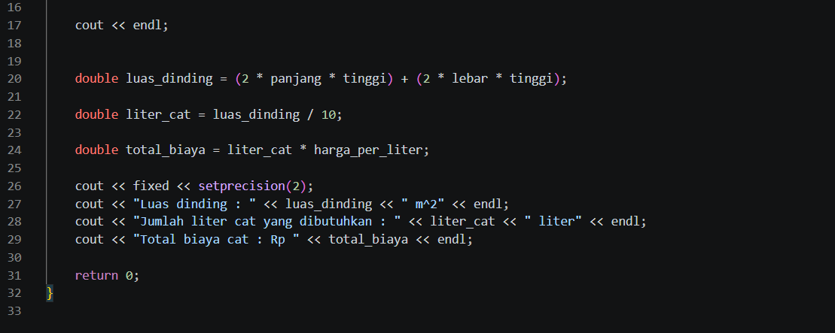
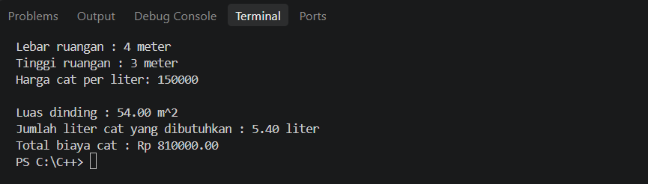
- STUDI KASUS 9- MENYUSUN TABEL KONVERSI SATUAN PANJANG
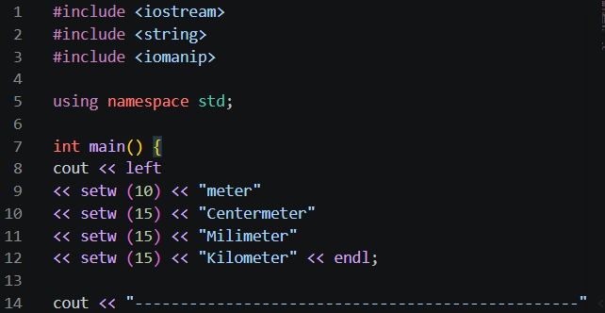
- #include <iostream> digunakan untuk menampilkan output menggunakan cout.
- #include <iomanip> digunakan untuk manipulator, seperti:
- setw() → mengatur lebar kolom.
- setprecision() → mengatur jumlah angka di belakang koma.
- fixed → membuat angka desimal ditampilkan dalam format tetap.
- using namespace std; agar kita tidak perlu menulis std:: di depan cout, setw, dan lainnya.
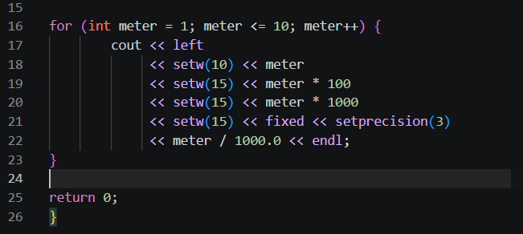
Setelah perhitungan dilakukan, hasilnya ditampilkan dalam bentuk tabel. Program menggunakan manipulator seperti setw() untuk mengatur lebar setiap kolom agar tabel terlihat rapi.
setw() digunakan untuk memberikan jarak antar kolom, sedangkan fixed dan setprecision(3) digunakan agar nilai kilometer ditampilkan dengan 3 angka di belakang koma.
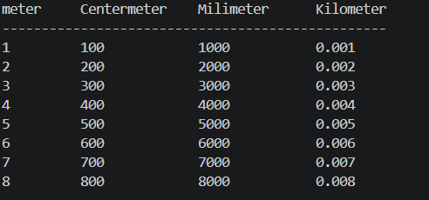
Hasil dari semua program adalah;
- Input nilai dari 1-10 meter
- proses konversi ke cm, mm, dan km
- hasil ditampilkan dalam tabel yang rapi menggunakan manipulator.
- STUDI KASUS 10- MENGHITUNG NILAI RATA-RATA DAN STANDAR DEVIASI

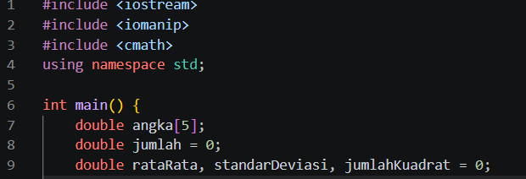
- #include <iostream>
Digunakan untuk menyediakan fungsi input dan output, seperti cin untuk menerima data dari pengguna dan cout untuk menampilkan hasil ke layar.
- #include <iomanip>
Digunakan untuk mengatur format tampilan angka, misalnya menggunakan fixed dan setprecision() agar hasil ditampilkan dengan jumlah angka desimal tertentu.
- #include <cmath>
Digunakan untuk menyediakan fungsi-fungsi matematika. Dalam program ini diperlukan untuk fungsi seperti pow() untuk perpangkatan dan sqrt() untuk mencari akar kuadrat.
- using namespace std;
Digunakan agar kita dapat menggunakan perintah seperti cout, cin, dan endl tanpa harus menuliskan std:: di depannya.
- int main()
Merupakan fungsi utama tempat program mulai dijalankan. Semua proses utama program ditulis di dalam fungsi main().
- double angka[5];
Digunakan untuk membuat array bernama angka yang dapat menyimpan 5 nilai. Tipe data double digunakan karena angka yang dimasukkan dapat berupa bilangan desimal.
- double jumlah = 0;
Digunakan untuk menyimpan jumlah atau total dari 5 angka yang dimasukkan. Nilai awalnya dibuat 0 agar proses penjumlahan dapat dimulai dari nol.
- double rataRata, standarDeviasi, jumlahKuadrat = 0;
Digunakan untuk membuat tiga variabel:
- rataRata → menyimpan hasil perhitungan nilai rata-rata.
- standarDeviasi → menyimpan hasil perhitungan standar deviasi.
- jumlahKuadrat → menyimpan jumlah kuadrat selisih setiap angka dengan rata-rata. Nilai awalnya 0 karena akan digunakan untuk proses penjumlahan.

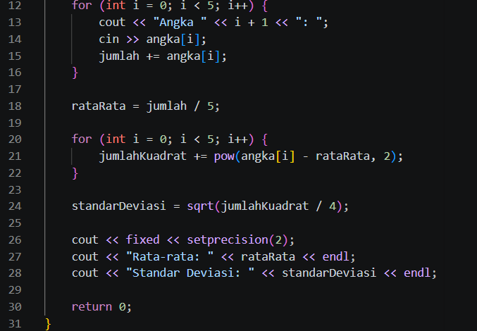

- Input 5 angka: Meminta pengguna memasukkan 5 angka dan menyimpannya ke dalam array.
- Menjumlahkan nilai: Setiap angka yang dimasukkan langsung dijumlahkan ke variabel jumlah.
- Menghitung rata-rata: jumlah / 5 digunakan untuk mendapatkan nilai rata-rata.
- Menghitung selisih: Setiap angka dikurangi dengan rata-rata, lalu dikuadratkan menggunakan pow().
- Menghitung standar deviasi: Hasil kuadrat dijumlahkan, dibagi 4, kemudian diakarkan menggunakan sqrt().
- Mengatur format: fixed dan setprecision(2) digunakan agar hasil memiliki 2 angka di belakang koma.
- Menampilkan hasil: Program menampilkan nilai rata-rata dan standar deviasi.
- Mengakhiri program: return 0 menandakan program selesai dengan normal.

- Hasil dari program diatas adalah seperti ini
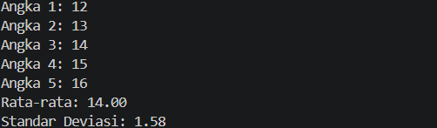

BAB III
KESIMPULAN

3.1 Kesimpulan
Berdasarkan praktikum algoritma dan pemrograman yang telah diselesaikan, dapat ditarik beberapa kesimpulan sebagai berikut:
- Konsep dasar mengenai Inputs,Processes, and Outputs telah berhasil dipahami dan diterjemahkan dari teori ke dalam bentuk baris kode yang fungsional.
- Pembuatan program untuk menyelesaikan studi kasus berhasil dilakukan menggunakan bahasa pemrograman C++, di mana program dapat dieksekusi (compile/run) dan menghasilkan output yang tepat sesuai dengan instruksi yang diberikan.
- Melalui penugasan coding ini, terlihat jelas bahwa perancangan logika algoritma yang runtut di awal sangat menentukan keberhasilan.

